Муниципальное бюджетное общеобразовательное учреждение
«Средняя общеобразовательная школа с. Шняево
Базарно - Карабулакского муниципального района
Саратовской области»
412612, Саратовская область, Базарно-Карабулакский район,
с. Шняево, ул. Победы, 9, контактный телефон (884591) 62-4-85

«УТВЕРЖДАЮ»
Директор МБОУ «СОШ с. Шняево»:
_______________ Г. В. Енжаева
Приказ №219 от 30.08.2018 г.

ПАСПОРТ
доступности для инвалидов
объекта и предоставляемых на нем услуг
в сфере образования

с. Шняево
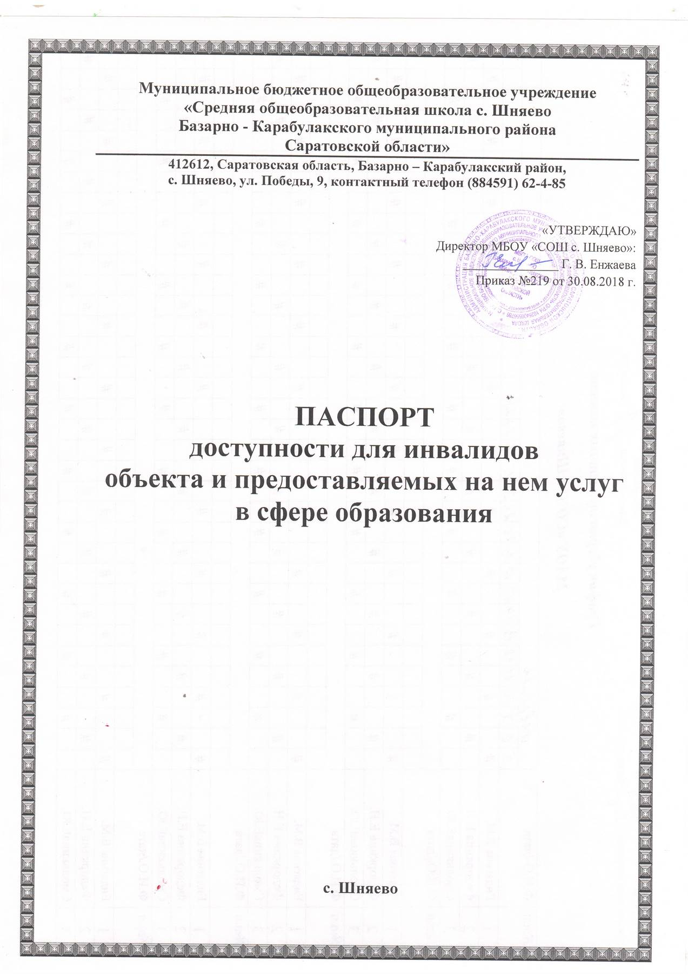

I. Краткая характеристика объекта
Адрес объекта, на котором предоставляется услуга: | 412613, Саратовская область, Базарно-Карабулакский район с.Шняево, ул. Победы, 9
Наименование предоставляемой услуги: | предоставление бесплатного начального общего, основного общего и среднего общего образования
Сведения об объекте: | -отдельно стоящее здание, 2 этажа  - наличие прилегающего земельного участка (да, нет): 3600 кв.м
Название организации, которая предоставляет услугу населению (полное наименование - согласно Уставу, сокращенное наименование): | Муниципальное бюджетного общеобразовательное учреждение «Средняя общеобразовательная школа с.Шняево Базарно-Карабулакского муниципального района Саратовской области»
Адрес места нахождения организации: | 412613, Саратовская область, Базарно-Карабулакский район с.Шняево, ул. Победы, 9
Основание для пользования объектом: | оперативное управление
Форма собственности (государственная, муниципальная, частная) | муниципальная
Административно-территориальная подведомственность (федеральная, региональная, муниципальная): | муниципальная
Наименование и адрес вышестоящей организации: | Администрация Базарно-Карабулакского муниципального района

II. Краткая характеристика действующего порядка предоставления на объекте услуг населению
Сфера деятельности: | образовательная деятельность
Плановая мощность (посещаемость, кол-во обслуживаемых в день, вместимость, пропускная способность): | 74/264
Форма оказания услуг: | обеспечение доступа к месту предоставления услуги, на дому, дистанционно
Категория обслуживаемого населения по возрасту (дети, взрослые трудоспособного возраста, пожилые; все возрастные категории): | Дети в возрасте 6,5 до 18 лет.
Категории обслуживаемых инвалидов (инвалиды с нарушениями опорно-двигательного аппарата, нарушениями зрения, нарушениями слуха): | все категории

III. Оценка состояния и имеющихся недостатков в обеспечении условий
доступности для инвалидов объекта

№ п/п | Основные показатели доступности для инвалидов объекта | Оценка состояния имеющихся недостатков обеспечения условий доступности для инвалидов объекта
1. | выделение стоянки автотранспортных средств для инвалидов | нет
2. | сменные кресла-коляски | нет
3. | адаптированные лифты | нет
4. | поручни | нет
5. | пандусы | нет
6. | подъемные платформы (аппарели) | нет
7. | раздвижные двери | нет
8. | доступные входные группы | нет
9. | доступные санитарно-гигиенические помещения | нет
10. | достаточная ширина дверных проемов в стенах, лестничных маршей, площадок | есть
11. | надлежащее размещение оборудования и носителей информации, необходимых для обеспечения беспрепятственного доступа к объектам (местам предоставления услуг) инвалидов, имеющих стойкие расстройства функции зрения, слуха и передвижения | нет
12. | дублирование необходимой для инвалидов, имеющих стойкие расстройства функции зрения, зрительной информации - звуковой информацией, а также надписей, знаков и иной текстовой и графической информации – знаками, выполненными рельефно-точечным шрифтом Брайля и на контрастном фоне | нет
13. | дублирование необходимой для инвалидов по слуху звуковой информации зрительной информацией | нет
14. | Оборудование для обеспечения образовательного процесса для лиц с ОВЗ | частично  имеется

IV. Оценка состояния и имеющихся недостатков в обеспечении условий доступности для инвалидов предоставляемых услуг
№ п/п | Основные показатели доступности для инвалидов предоставляемой услуги | Оценка состояния имеющихся недостатков обеспечения условий доступности для инвалидов предоставляемой услуги
1. | наличие при входе в объект вывески с названием организации, графиком работы организации, плана здания, выполненных рельефно-точечным шрифтом Брайля и на контрастном фоне | есть
2. | обеспечение инвалидам помощи, необходимой для получения в доступной для них форме информации о правилах предоставления услуги, в том числе об оформлении необходимых для получения услуги документов, о совершении ими других необходимых для получения услуги действий | да
3. | проведение инструктирования или обучения сотрудников, предоставляющих услуги населению, для работы с инвалидами по вопросам, связанным с обеспечением доступности для них объектов и услуг | да
4. | наличие работников организаций, на которых административно-распорядительным актом возложено оказание инвалидами помощи при предоставлении им услуг | нет
5. | предоставление услуги с сопровождением инвалида по территории объекта работником организации | нет
6. | предоставление инвалидам по слуху, при необходимости, услуги с использованием русского жестового языка, включая обеспечение допуска на объект сурдопереводчика, тифлопереводчика | нет
7. | соответствие транспортных средств, используемых для предоставления услуг населению, требованиям их доступности для инвалидов | нет
8. | обеспечение допуска на объект, в котором предоставляются услуги, собаки-проводника при наличии документа, подтверждающего ее специальное обучение, выданного по форме и в порядке, утвержденном приказом Министерства труда и социальной защиты РФ | нет
9. | наличие в одном из помещений, предназначенных для проведения массовых мероприятий, индукционных петель и звукоусиливающей аппаратуры | нет
10. | адаптация официального сайта органа и организации, предоставляющей услуги в сфере образования, для лиц с нарушениями зрения (слабовидящих) | да
11. | обеспечение предоставления услуг тьютора | нет

V. Предлагаемые управленческие решения по срокам и объемам работ, необходимыхдля приведения объекта и порядка предоставления на нем услуг в соответствии с требованиями законодательства РФ по обеспечению условий их доступности для инвалидов
№ п/п | Предлагаемые управленческие решения по объемам работ, необходимых для приведения объекта в соответствии с требованиями законодательства РФ об обеспечении условий их доступности для инвалидов** | Сроки
1. | Выделение стоянки автотранспортных средств для инвалидов | 2025 г.
2. | Приобретение сменных кресел-колясок | 2025 г.
3. | Установка поручней | 2025 г.
4. | Установка раздвижных дверей | 2025 г.
5. | Приобретение оборудования и носителей информации, необходимых для обеспечения беспрепятственного доступа к объектам (местам предоставления услуг) инвалидов, имеющих стойкие расстройства функции зрения, слуха и передвижения | 2026 г.
6. | Приобретение оборудования дублирующего необходимой для инвалидов, имеющих стойкие расстройства функции зрения, зрительной информации - звуковой информацией, а также надписей, знаков и иной текстовой и графической информации – знаками, выполненными рельефно-точечным шрифтом Брайля и на контрастном фоне | 2026 г.
7. | Приобретение оборудования  дублирующего необходимой для инвалидов по слуху звуковой информации зрительной информацией | 2026 г.

№ п/п | Предлагаемые управленческие решения по объемам работ, необходимых для приведения порядка предоставления услуг в  соответствии с требованиями законодательства РФ об обеспечении условий их доступности для инвалидов | Сроки
1. | Предоставление услуги с сопровождением инвалида по территории объекта работником организации | 2026 г.
2. | Приобретение соответствующих транспортных средств, используемых для предоставления услуг населению, требованиям их доступности для инвалидов | 2026 г.
3. | Приобретение в одно из помещений, предназначенных для проведения массовых мероприятий, индукционных петель и звукоусиливающей аппаратуры | 2026г.
4. | Обеспечение предоставления услуг тьютора | 2026 г.

